


Esc. Superior N° 49 "Cap. Gral. J. J. Urquiza"

Materia: Programación II
Curso: 3°1°
Año: 2021
Profesor: Míriam Bozalongo
Alumnos: Iván Tomasevich, Federico Gomez, Ivan Santamaria y Nicolas Diaz
Fecha de entrega: 27/04/21

Trabajo Practico 23-04

Repositorio: https://github.com/Pythoneando-2021/programacionGrupo.git

1- Ingresar un mail y comprobar si tiene el carácter @. Sino lo tiene informar el error.

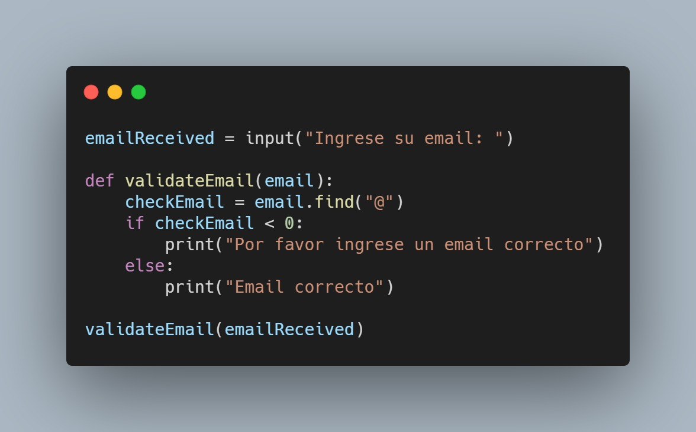

2- Cargar una oración por teclado. Mostrar luego cuantos espacios en blanco se ingresaron. Tener en cuenta que un espacio en blanco es igual a " ", en cambio una cadena vacía es ""

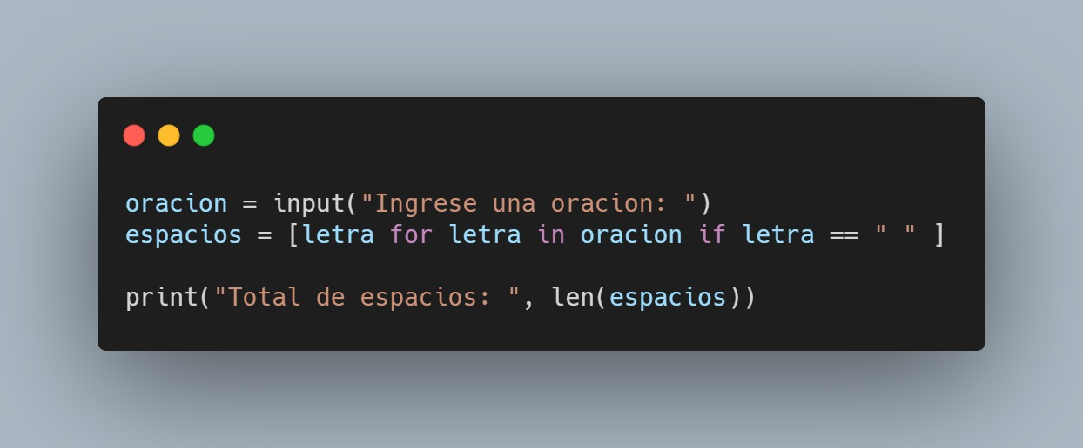
3- Ingresar una oración que pueden tener letras tanto en mayúsculas como minúsculas. Contar la cantidad de vocales.

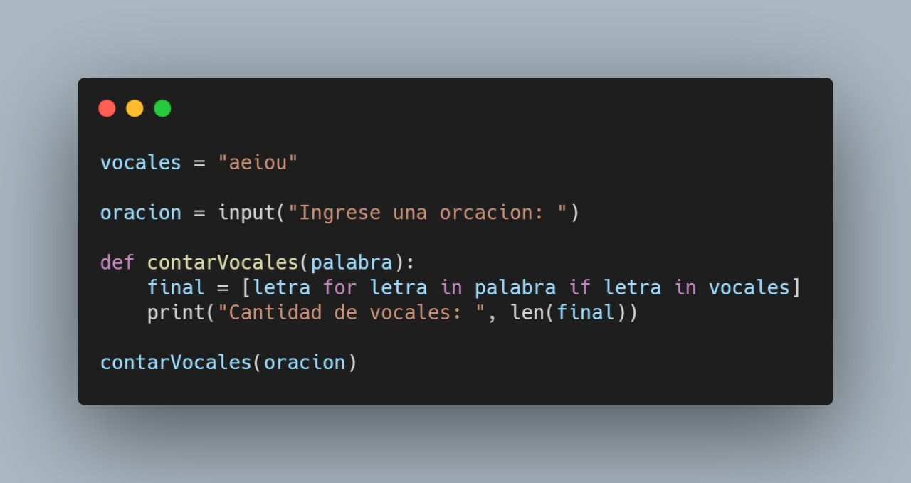
4- Solicitar el ingreso de una clave por teclado y almacenarla en una cadena de caracteres. Controlar que el string ingresado tenga entre 10 y 20 caracteres para que sea válido, en caso contrario mostrar un mensaje de error.

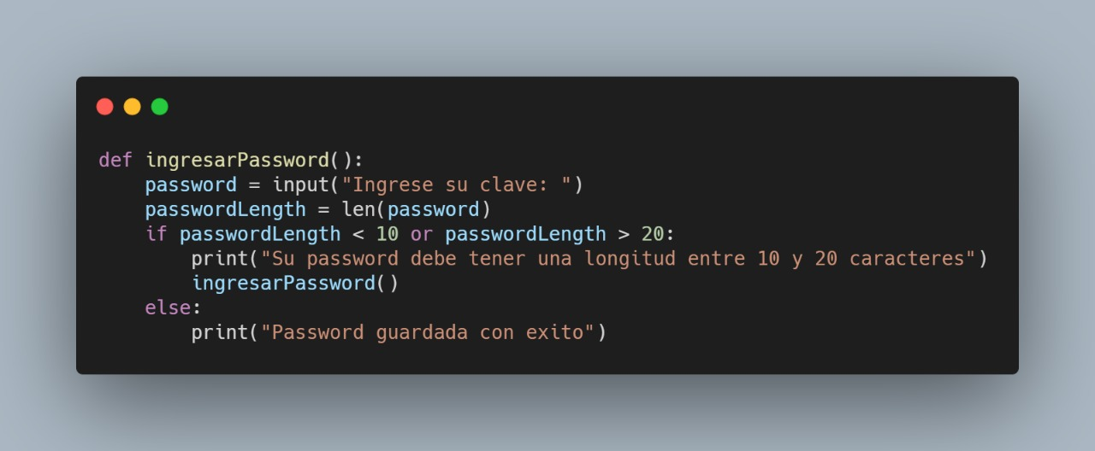

5- Solicitar la carga del nombre de n personas en mayúscula. Mostrar un mensaje si comienza con vocal dicho nombre.

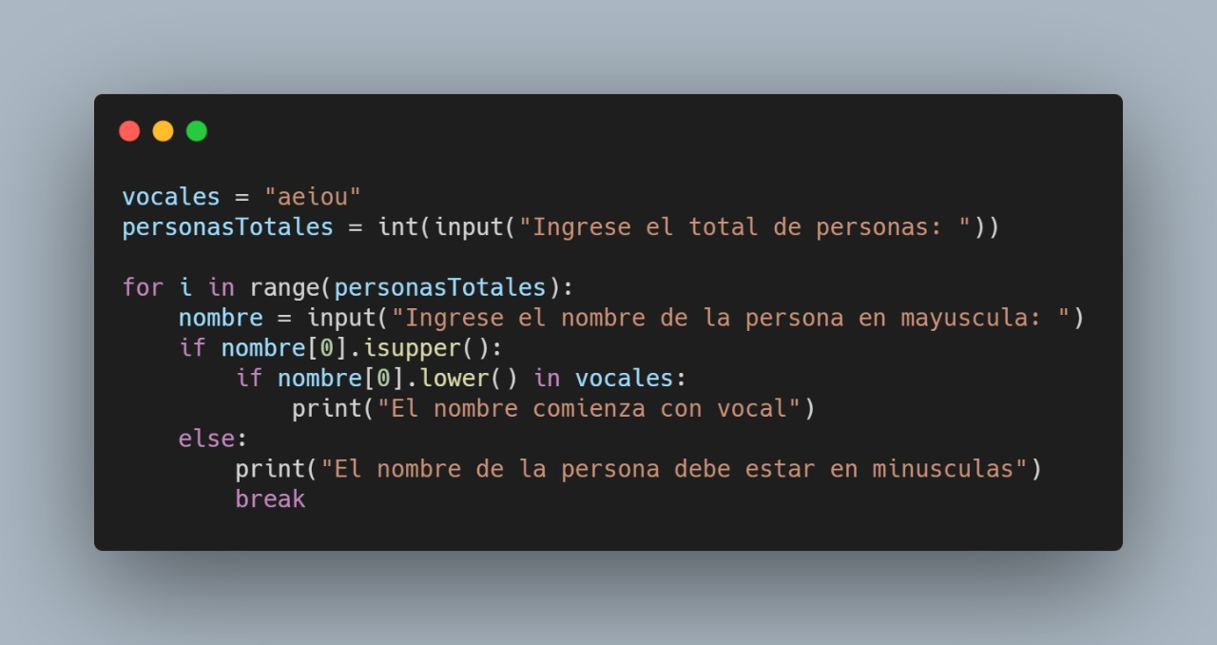

6- Realizar un programa que lea los lados de n triángulos, e informar: a) De cada uno de ellos, qué tipo de triángulo es: equilátero (tres lados iguales), isósceles (dos lados iguales), o escaleno (ningún lado igual) b) Cantidad de triángulos de cada tipo.

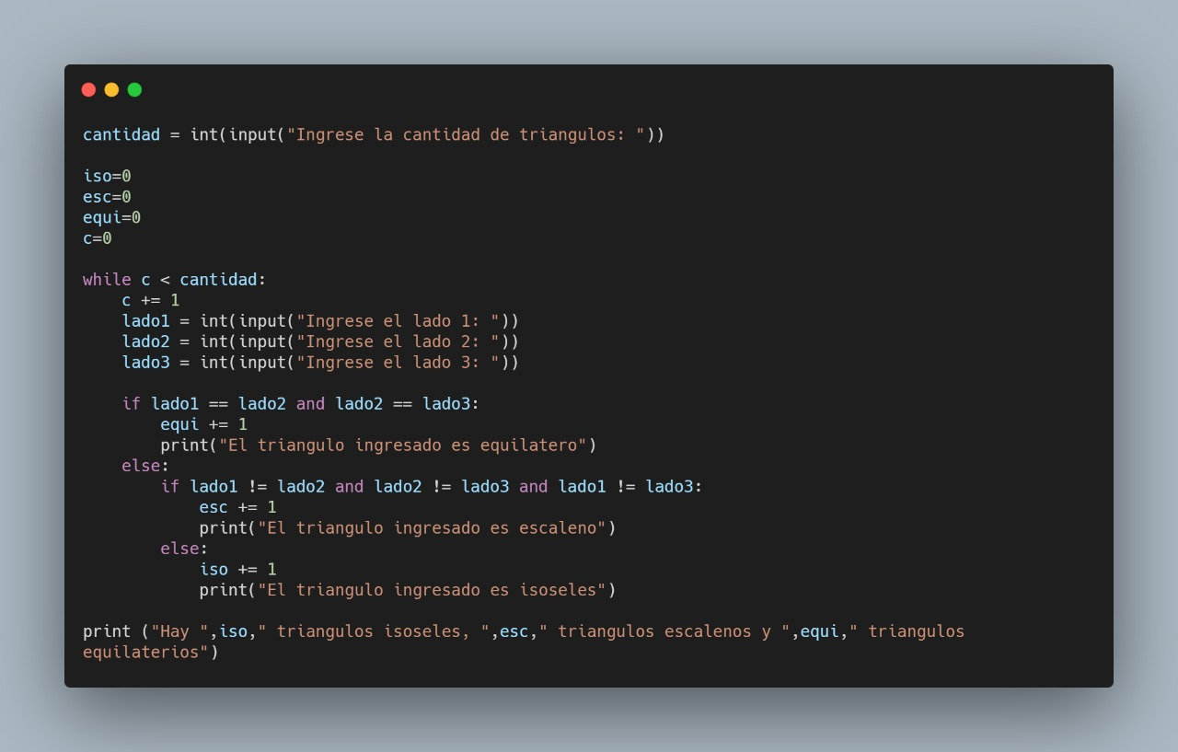

7- Crear un módulo que solicite al usuario el ingreso de un nombre de usuario y contraseña criterios de aceptación:
- El nombre de usuario debe contener un mínimo de 6 caracteres y un máximo de 12.
- La contraseña debe contener un mínimo de 8 caracteres.
- La contraseña no puede contener espacios en blanco.

